Judul Makalah Ditulis dengan Times New Roman, Bold, 14 Point Berhuruf Kapital pada Awal Kata

Pengarang¹, Pengarang², Pengarang³
¹Institusi Pengarang1
Alamat institusi Pengarang1
Email: pengarang1@...
²Institusi Pengarang2
Alamat institusi Pengarang2
Email: pengarang2@...
Dst.

Abstrak

Abstrak ditulis dengan huruf miring, Times New Roman 12 point dengan margin kiri 4,0 cm dan margin kanan 3,5 cm. Abstrak ditulis dalam satu paragraf fully-justified yang memuat sebanyak-banyaknya 400 kata.

Kata kunci: 3-5 kata (huruf miring, mengikuti margin abstrak)

Format Makalah

Makalah ditulis dengan menggunakan MS-WORD dalam ukuran A4 format kolom tunggal, fully-justified dengan margin kiri 3,0 cm, margin kanan 2,5 cm, margin atas 2,5 cm, dan margin bawah 2,5 cm. Gunakan Times new roman 12 pt dengan spasi tunggal.

Secara garis besar makalah memuat tiga bagian, yaitu pendahuluan, isi, dan penutup. Pendahuluan menampilkan latar belakang, permasalahan, dan tujuan. Sedangkan, bagian isi menjelaskan metodologi atau skenario pelaksanaan kegiatan serta hasil dan pembahasannya. Bagian penutup umumnya menampilkan kesimpulan. Headings tidak diperlukan, namun dapat ditambahkan bila diperlukan. Sisipkan satu baris kosong antara heading dengan paragraf sebelumnya. Heading dituliskan bold dengan format left-justified dengan huruf kapital pada awal kata.

Pada perpindahan paragraf ke paragraf berikutnya, sisipkan satu baris kosong seperti contoh ini.

Penyitiran referensi dalam naskah menggunakan nama belakang pengarang dan tahun penerbitan (Posner, 2004). Penulisan referensi dalam daftar referensi diurutkan berdasarkan abjad nama belakang pengarang.

Gambar dan Tabel

Gambar diletakkan di tengah-tengah (centered alignment) dengan judul gambar di bawahnya. Judul gambar juga diletakkan dengan centered alignment. Nomor urut gambar ditulis dalam huruf tebal (bold).

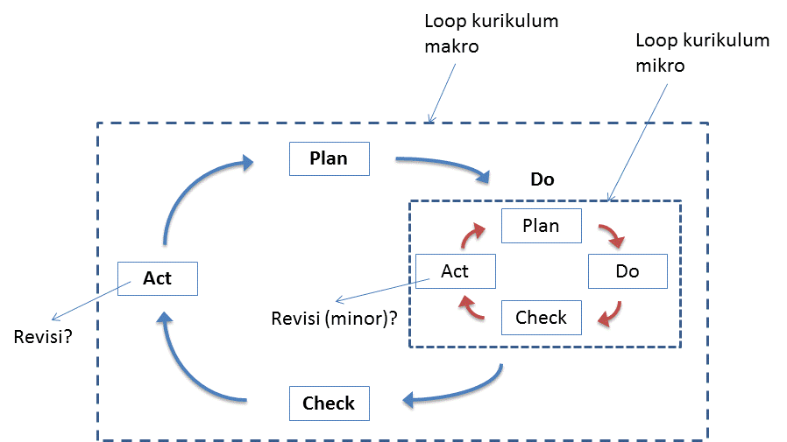

Gambar 1 Skema double-loop PDCA untuk evaluasi kurikulum

Tabel diletakkan di tengah-tengah (centerd alignment). Judul tabel diletakkan di sisi kiri atas dari tabel yang bersangkutan. Nomor urut tabel ditulis dalam huruf tebal (bold).

Tabel 1 Perspektif kurikulum (Smith,1996 & 2000)

Jumlah Halaman

Makalah ditulis sebanyak-banyaknya 8 halaman, termasuk lampiran.

Referensi

Susunan daftar referensi diurutkan menurut abjad nama belakang. Antara satu sumber dengan sumber lainnya disisipkan satu baris kosong. Contoh penulisan referensi dapat dilihat berikut ini.

Buku:
Posner, G.J., 2004, Analyzing the curriculum, McGraw-Hill, New York

Jurnal:
Davis, C. A., Bailey, C., Nypaver, M., Rees, T., & Brockett, R.G. (2010). Learning projects of graduate students: An update of tough’s study, International Journal of Self-Directed Learning 7 (1), 14-28

Proceedings:
Jurado, F., Llamas, M., Tovar, E., Arcega, F., Mur, F., Sanchez, J.A., & Castro, M. (2005). A review of the accreditation bodies and processes in Europe. A vision from the engineering, 35th ASEE/IEEE Frontiers in Education Conference, Indianapolis, IN, October 19 – 22

Internet:
Atherton, J. S. (2013). Learning and teaching; Forms of assessment. diakses 5 Augustus 2014 dari http://www.learningandteaching.info/teaching/assess_form.htm

